2018—2019学年度第一学期期中教学质量测试
八年级物理试卷

（时间：80分钟 试卷总分：100分）
一、选择题（每题3分其中1到7题为单项选择8和10题为多项选择.共30分）
1 | 2 | 3 | 4 | 5 | 6 | 7 | 8 | 9 | 10
 |  |  |  | [来源:Zxxk.Com]
1、为了解自己的身体情况，健康的小明做了一些测量，其中记录错误的是 （▲）
A．质量50 kg B．身高160 m
C．体温37℃ D．1 min心跳75次
2、如图所示四个实例中，与“雾凇”形成的物态变化相同的是（▲）
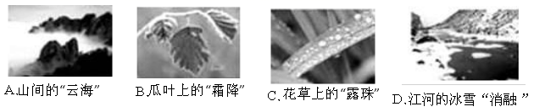
3、、某同学用刻度不同的尺子测量同一支铅笔的长度，测量结果如图所示，则哪一次测量结果的记录是准确的 （▲）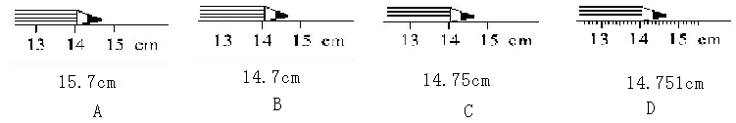
4、下列说法正确的是 （▲）
A．夏天，我们看到冰糕冒“白气”，这是一种升华现象
B．冬天，窗户玻璃上的“冰花”是室外空气中的水蒸气凝华而成的
C．利用干冰人工增雨，是因为干冰能迅速升华放热
D．高压锅能很快煮熟饭菜，最主要的原因是增大了锅内的压强，提高了水的沸点
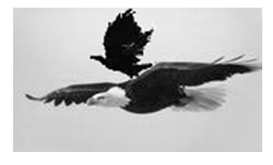
5、摄影师抓拍到了一个有趣的场面（如图）：一只乌鸦站在飞翔的老鹰背上休憩。下列说法不正确的是 （▲）
A．以乌鸦为参照物，老鹰是静止的
B．以地面为参照物，乌鸦是静止的
C．乌鸦、老鹰飞行的快慢相同，它们相对静止
D．以地面为参照物老鹰是运动的
6、如图所示，在“探究声音是由物体振动产生的”实验中，将正在发声的音叉紧靠悬线下的轻质小球，发现小球被多次弹开，这样做是为了(▲)
A．使音叉的振动尽快停下来
B．把声音的振动时间延迟
C．把音叉的微小振动放大，便于观察
D．使声波被多次反射形成回声
7、三个完全相同的量杯中盛有水，将质量相同的铝块、铁块、铜块($2\text{.}7×{\text{10}}^{3}{\text{kg}}/{m^{3}}$)分别放入三个量杯中，液面恰好相平，原来盛水最少的量杯是(▲)
A．放铝块的量杯 B．放铁块的量杯
C．放铜块的量杯 D．原来盛水一样多
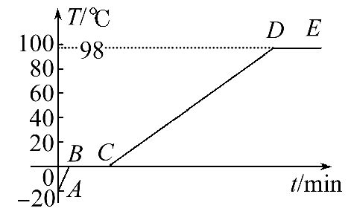
8、缺水地区的冬季，当地有些居民靠取冰雪来获得生活用水。如图是将一定质量的冰雪，从-20℃加热到沸腾过程温度随时间变化的图像（不考虑水中有杂质产生的影响），下列对图像分析不正确的是 （▲）
A．冰的熔点是0℃，水的沸点是100℃
B．当地气压小于标准大气压
C．冰熔化和水沸腾过程中都吸热且温度升高[来源:学科网]
D．图像中的BC段，物质只是以液态方式存在
9、铁的密度比铜的密度小，现用铁和铜各做一个实心球，则下列陈述中正确是 (▲)
A．铁球的体积和质量都可以比铜球大
B．铁球的体积和质量都可以比铜球小
C．铁球的体积比铜球大，铁球的质量可以比铜球小
D．铁球的体积比铜球小，铁球的质量可以比铜球大[来源:学&科&网]
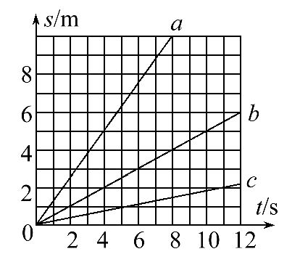
10、甲、乙两物体同时同地同方向开始做匀速直线运动，甲的速度大于乙的速度，它们的s-t图像为如图所示a、b、c三条图线中的两条，运动5s甲、乙间的距离大于2m，则 （▲）
A．甲的s-t图可能为图线a
B．甲的s-t图可能为图线b
C．乙的s-t图可能为图线c
D．乙的s-t图可能为图线a

二、填空题（本大题共10小题，每空1分，共30分）
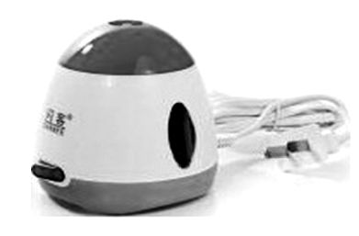
11、如图所示是电热液体蚊香器。通电后其内部的发热部件对驱蚊液加热，过一会儿，可见其顶部有“白气”飘出，驱蚊液变成“白气”涉及的物态变化有 和 。
12、给下列测量数据填上适当的单位：

（1）课桌的高度大约是80 （2）一只新铅笔的长度时0.175
（3）一张纸的厚度是75 （4）一瓶体积为2升的油的质量约为 2 __
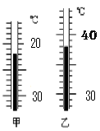
13、体积为15 cm³的水冻成冰后，质量是 kg，冰的体积将 ，
密度将 （两均选填“变大”“变小”或“不变”）。一个质量为0.25千克
的玻璃瓶，盛满水时称得质量是1.5千克，若盛满某液体时称得质量是
1.75千克，那么某液体的密度是 kg/m³
14、甲温度计的示数 ，乙温度计的示数
15、自然界中的云、雨、雾、露、雪、雹等都是小水滴的“杰作”．海面
及地表中的水不断 变成水蒸气，当含有较多水蒸气的空气升入高空时，
水蒸气的温度会降低 成小水滴或 成小冰晶，这就形成了云，在一定条件下，云中的小雨滴和小冰晶就会下落，在下落过程中，小冰晶会 小水滴，与原来的小水滴一起落在地面，这就形成了雨，小冰晶变成小水滴需要 （选填“吸热”或“放热”），降雨过程中，如果小水滴遇到冷空气会 成小冰粒，落在地面上，这就形成了雹（横线上填物态变化名称）
16、端午节期间，郑明随父母到山区爬山，他向着远处的山崖大喊一声，约1.6s听到回声，他们距山崖大约 m，声速按340m/s计算。声音在空气中以 的形式传播;郑明喊声是由于声带 发出的。
17、小刚进行长跑训练，前一半路程的速度为5m/s，后一半路程的速度为4m/s,则小刚全程的平均速度是 m/s.
18、每天我们都看到太阳从东升西落，这是以 为参照物；当你仰望夜空看到月亮在云彩里穿行，这是以 为参照物；地球同步卫星总是静止在地球某处上空，这是以 为参照物，若以月球为参照物，这个地球同步卫星是 的。
19、一个装满调和油的瓶子标有“4 kg/5 dm³”字样，由此可知这种油的密度约为 kg/m³，当油用完后，若用此空瓶装水，则最多可装 kg的水。
20、小明乘电梯上升的过程中，若以地面为参照物，小明是 （选填“运动”或“静止”）的;若电梯在10 s内从一层直达八层，且每层楼高为3 m，则电梯从一层直达八层的平均速度为 m/s。
三、简答题(4分 )

21、2007年10月24日，我国成功地发射“嫦娥”一号探月卫星．火箭发射时，高温的火焰向下喷射，大量的“白气”从发射台底部的大水池中涌出．为了防止由于火箭高速运动与空气摩擦生成的大量的热量烧毁卫星，要给火箭的整流罩外壳涂上一层特殊的材料．这种材料在高温下熔化并且汽化，能起到防止烧坏卫星的作用．请根据上述介绍，提出两个有关热现象方面的问题，并自己作出回答

四、计算题（22题8分，23题7分共15分）
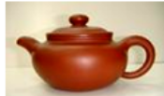
22、征征和妈妈利用寒假期间到无锡游玩，买了一只紫砂茶壶，如图所示，她听说宜兴茶壶是用宜兴特有的泥土材料烧制而成的，很想知道这种紫砂壶的密度，于是她用天平称出壶盖的质量为44.4g，再把壶盖放入装满水的溢水杯中，并测出溢出水的质量为14.8g．求：
（1）这种紫砂材料的密度是多少？

（2）若测得整个空茶壶的质量为159g，则这只紫砂壶共用去紫砂的体积有多大？

[来源:学科网ZXXK]

23、东风汽车在出厂前要进行测试。某次测试中，先让汽车在模拟山路上以20m/s的速度行驶6min，紧接着在模拟山路上以10m/s的速度行驶4min。求：
（1）该汽车在模拟山路上以20m/s的速度行驶6min的路程是多少m？

（2）汽车在整个测试过程中的平均速度是多少m/s？

三、实验探究题（24题4分 25题5分 26题7分 ，最后一空2分 27题4分 共21分）
24、在探究“冰熔化过程中温度的变化规律”的实验中
1）实验时所用的温度计是根据液体的 性质制成的。某时刻温度计的示数如图所示，此时冰的温度是
2）根据实验数据，小勇画出了其温度随时间变化的图象如图乙所示，分析图象后可知：冰熔化过程中，温度
3）若将试管中的水倒掉，装入另一种液体，按图所示的装置进行实验。用酒精灯不断给烧杯加热时，最终发现烧杯中的水和试管中的液体都沸腾了。这说明水的沸点 （选填“高于”、“低于”或“等于”）试管中液体的沸点。
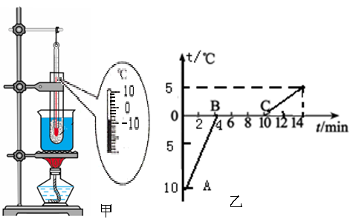

25、在做“观察水沸腾”的实验时，甲、乙、丙三组同学分别从A、B两套器材中任选一套来完成实验．（实验室已准备多套A、B装置）
（1）甲组同学发现所测水的沸点高于100℃，他们选择的是 （填“A”或“B”）套装置．
（2）乙、丙两组同学虽然选用的实验装置相同，但水开始沸腾的时刻不同，他们绘制的沸腾图象如图C所示：a、b两种图象不同的原因是水的 不同．图 （选填“D”或“E”）所示的情形可表示水正在沸腾
（3）通过分析图象C，归纳出水沸腾的特点是：① ．② ．
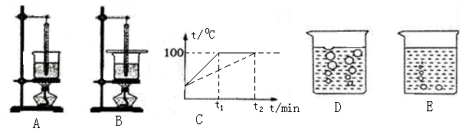
26、小刚想测量白糖水的密度。
（1）小刚将天平放在 台上，将游码移到标尺左端的 处，此时，指针在分度盘上的位置如图甲所示，他应将平衡螺母向 端调节，使天平平衡；
（2）将质量为32g的烧杯放在天平的左盘上，取适量的白糖倒入烧杯中，向右盘加减砝码并调节游码，直至天平平衡，如图乙所示，白糖的质量是 g；
（3）用量筒量出水的体积，如图丙所示，然后将烧杯中的白糖倒入量筒中，待白糖完全溶解后，量筒中液面的位置如图丁所示，糖水的体积是 cm³，配制糖水的密度是 kg/m³．
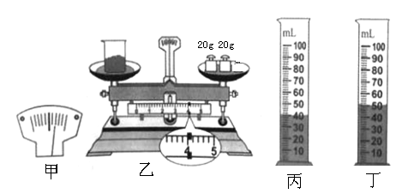
27、在如图所示的斜面上测量小车运动的平均速度，让小车从斜面的A点由静止开始下，
分别测出小车到达B点和C点的时间，即可测出不同阶段的平均速度。[来源:Zxxk.Com]
1）、图中AB段的路程SAB＝ cm
2）、测得AC段的时间tAC＝ s ，则AC段的平均速度vAC= m/s
3）、在测量小车到达B的时间时，如果小车过了B点才停止计时，测得AB段的平均速度vAB会 （填“偏小”、“不变”、“偏大”）

